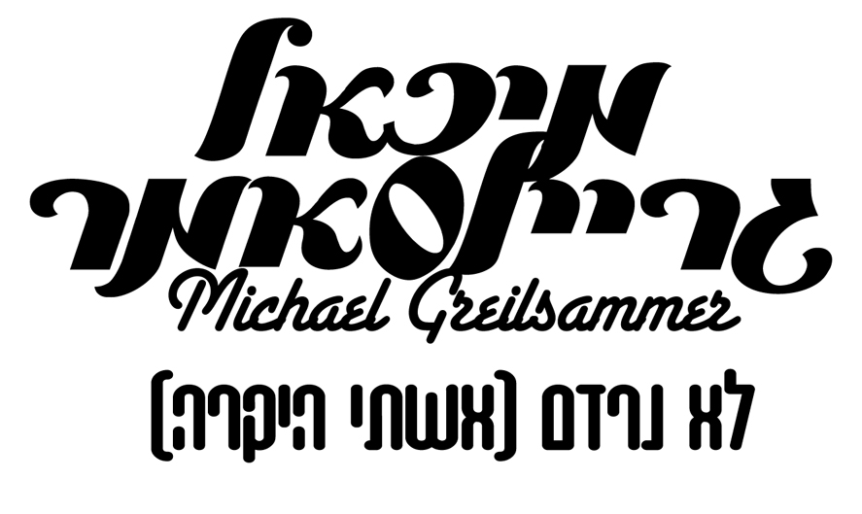


סינגל ראשון מתוך אלבום הבכורה "מתעורר"

מיכאל הינו כנר וירטואוז מלחין וזמר אשר אלבום הבכורה שלו "מתעורר" כולל 13 שירים אותם הלחין וכתב ברובם בשיתוף
עם אשתו הזמרת שמרית דרור.

את אלבום הבכורה הפיק מוסיקלית אסי איילון, המפיק המוסיקלי של
מוש בן ארי, עלמה זוהר, התקווה 6 ועוד. מוש אף מתארח באלבום בנוסף לאילן אטיאס סולן להקת הליווי האגדית של בוב מארלי ה-Wailers.

מיכאל מופיע על במות מגיל 5.
לאחר שחרורו מהצבא ועד היום מנגן מיכאל עם קטיפה שחורה, מוש בן ארי, עלמה זוהר ועם להקתו.
כמו כן הקליט לאלבומים של עבודה עברית 2, קורין אלאל, "הדרכים הידועות" והלחין מוסיקה לסרט הצרפתי "אקסידוס" ולסרט הישראלי "מרחב מוגן".
מיכאל מביא איתו משב רוח מרענן וחדשני אל נוף המוסיקה הישראלית, הוא משלב רגש עם גרוב, רגאיי בניחוח אירי, פולק עם רוק, קלאסי עם מוסיקת עולם.

"לא נרדם (אשתי היקרה)" – הינו הסינגל הראשון מתוך אלבום הבכורה
מילים ולחן: מיכאל גריילסאמר
עיבוד והפקה מוסיקלית: אסי איילון
ניהול אישי ובוקינג: לב העולם הפקות
הפצה: התו השמיני
תהנו!!

סינגל זה מופץ גם באמצעות פלטפורמה דיגיטלית ירוקה של פטיפון- שרות מפה לאוזן. www.patiphon.co.il

לפרטים נוספים: עדי / שרון / אורי 03-6091826

